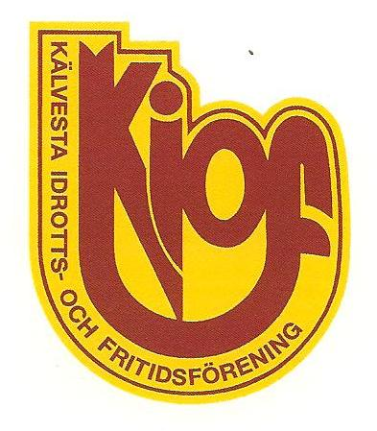
Föreningspolicy Kälvesta IoF

Syfte: Fotbollsföreningen Kälvesta IoF har som mål att erbjuda en trygg, positiv och utvecklande miljö för barn och ungdomar som vill delta i fotbollsverksamhet. Denna föreningspolicy syftar till att fastställa riktlinjer och förväntningar för alla medlemmar, ledare och föräldrar som är involverade i föreningens verksamhet.

Respekt och Fair Play:

Vi uppmuntrar till respekt för alla, oavsett ålder, kön, etniskt ursprung, religion, sexuell läggning eller fysiska förmågor.
Vi strävar efter att främja Fair Play, sportsmannaanda och god moral bland våra spelare, ledare och föräldrar.
Vi tar avstånd från alla former av diskriminering, mobbning, trakasserier eller andra oetiska beteenden och kommer att agera aktivt för att förebygga och hantera sådana situationer.

Barnets bästa:

Vi prioriterar alltid barnens bästa i all verksamhet och beslutsfattande.
Vi arbetar för att skapa en trygg och rolig miljö där barn kan utveckla sina fotbollsfärdigheter och personliga egenskaper.

Säkerhet:

Vi ser till att alla aktiviteter är säkra för alla deltagare.
Vi följer gällande säkerhetsregler och riktlinjer för fotbollsträning och matcher.
Vi har tillgång till första hjälpen-utrustning vid träningar och matcher.

Ledarskap och Utbildning:

Våra ledare är förebilder för våra barn och ungdomar och ska utbildas i ledarskap och barns utveckling.
Vi strävar efter att kontinuerligt utbilda våra ledare och tränare för att förbättra kvaliteten på vår verksamhet.

Föräldrar och Vårdnadshavare:

Vi uppmuntrar föräldrar och vårdnadshavare att stödja sina barn i sin fotbollsresa genom att uppmuntra, stödja och engagera sig positivt.
Vi ber föräldrar och vårdnadshavare att respektera och följa föreningens riktlinjer och stödja våra ansträngningar för att skapa en trygg och utvecklande miljö för deras barn.

Samhällsengagemang:

Vi är en del av samhället och strävar efter att vara positiva bidragsgivare genom vårt engagemang i samhällsaktiviteter och projekt.

Kommunikation:

Vi är öppna och transparenta i vår kommunikation med alla medlemmar och föräldrar.
Vi har en aktiv kommunikationskanal (webbplats, e-post, sociala medier) för att informera om aktuell information och händelser.

Policyöversyn:

Denna policy kommer att ses över årligen för att säkerställa att den är aktuell och effektiv.
Denna föreningspolicy är avsedd att vara en grund för att upprätthålla en positiv och utvecklande miljö för barn och ungdomar som deltar i fotbollsverksamheten. Föreningens styrelse och medlemmar bör samarbeta för att implementera och följa dessa riktlinjer och för att kontinuerligt förbättra föreningens arbete med barn och ungdomar inom fotbollen.

